•



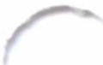 •

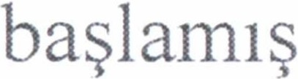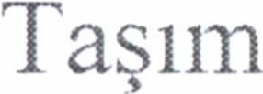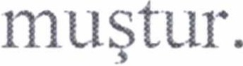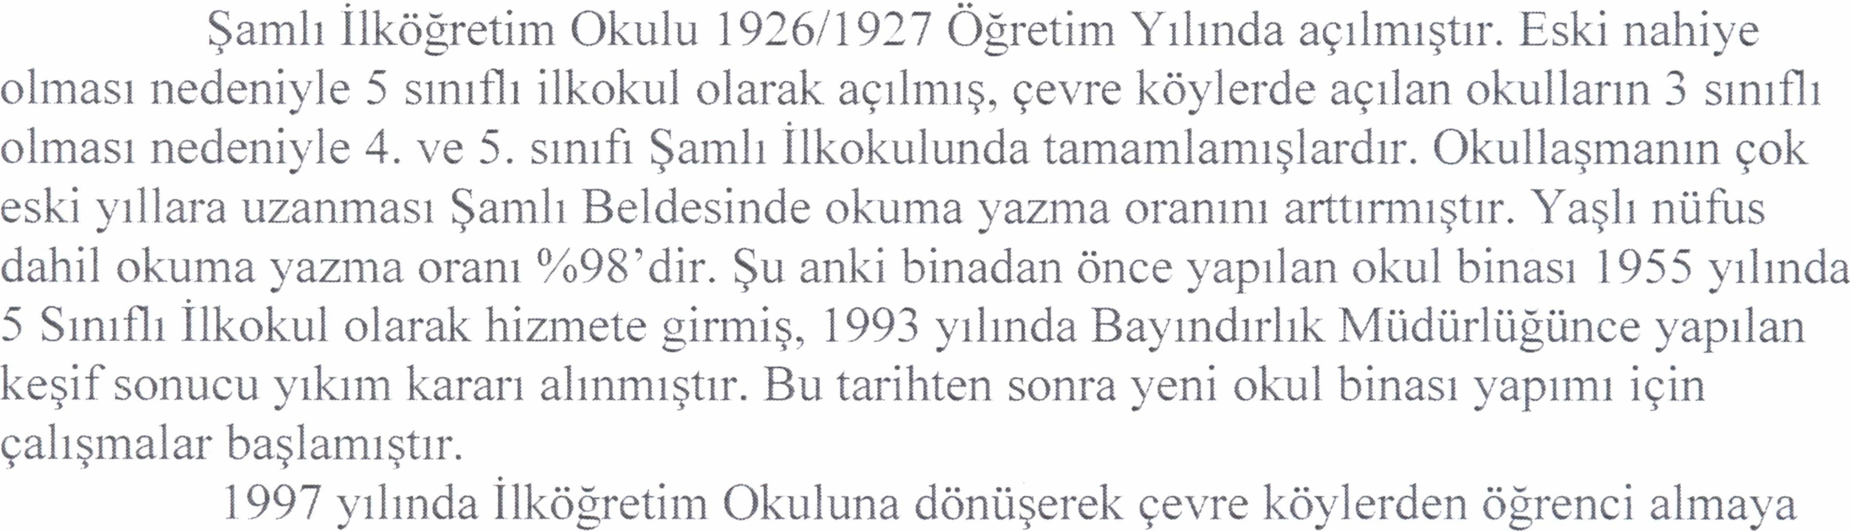

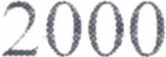 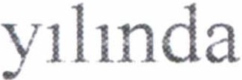 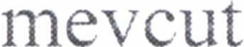    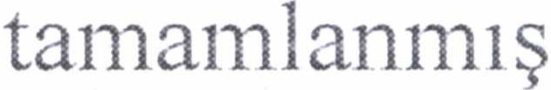   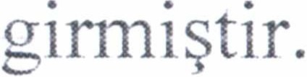 

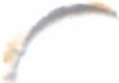 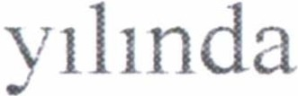   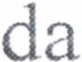 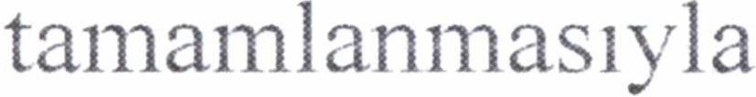     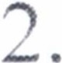  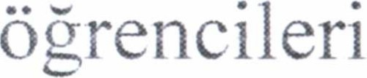 

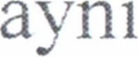 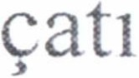  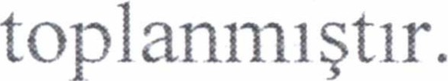

2012 Yılında Eğitimin 4+4+4 sistemine geçmesiyle birlikte Aynı bina içersinde

Şamlı Şehit Mustafa Adışen İlkokulu ve Ortaokulu olarak eğitim öğretime devam

etmektedir.

Okulumuza Karabeyler, Halkapınar, Kamçıllı, Yağcılar, Alacabayır, Boğazköy,

Toybelen, Yeroluk, Hisaralana , Kurtdere, Kırmızılar Mahallelerinden öğrenci gelmektedir.

2019- 2020 Yılı eğitim öğretim yılında 165 öğrenci taşımalı olup 83 İlkokula ,82

ortaokula gelmektedir.

..